附件2：会址交通路线图
2015年度中国建筑·HVAC系统节能解决方案”
（全国巡回）论坛总第十三站·北京站
暨京津冀建筑节能&舒适系统解决方案技术交流会
报道时间：2015年6月10日中午11:30—13:20分
会议地点：北京建工集团（建工大厦）六楼报告厅
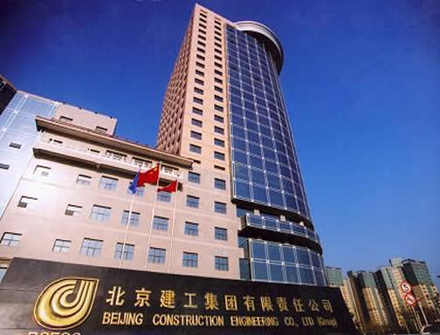
酒店外景
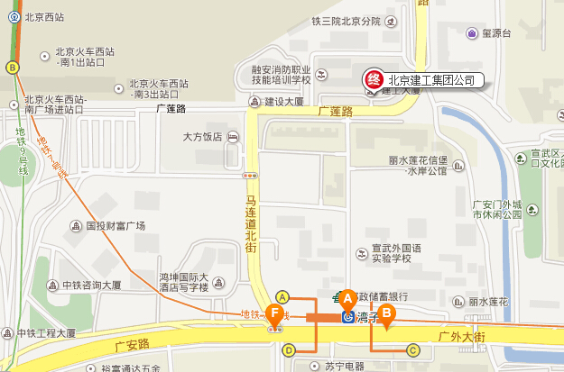
乘车路线：
- 北京西客站南广场出再左转，经第一个红绿灯再一直前行200米即到；
- 北京南站乘坐地铁4号线，菜市口站换乘7号线，湾子站下车A西北口出右转，沿马路步行200米即到；
- 首都机场乘坐“北京西客站线”机场大巴，（大约1.5个小时）终点站“北京西客站”下车向东步行300米即到；大约8分钟；
- 公交线路：57路、76路、340路、691路、687路、109路、38路、477路等多路公交车“湾子“站下车，前行20米至红绿灯右转后直行，再第二个红绿灯处再右转即到北京建工集团；
- 自驾车：西三环六里桥向东，第三个红绿灯（马连道湾子路口）左转前行即到大方饭店（地下车库停车后出大方饭店，步行至北京建工集团；
西二环或走两广路，经广安门桥一直向西第一个红绿灯（马连道湾子路口）右转即到大方饭店（地下车库停车后出大方饭店，步行至北京建工集团
注明：由于北京建工集团车位紧张，请自驾车的会议代表将车停到大方饭店地下车库，再步行至北京建工集团

